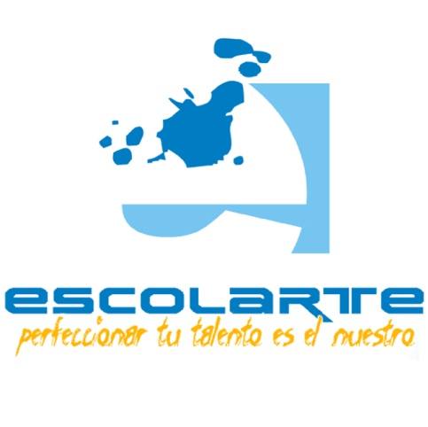

**La Música De Tu Educación**



**Quien somos**

Somos un espacio creado por Visión Mundial a través de la Alianza Juvenil con el propósito de dar la oportunidad a NNAJ para educar y desarrollar su potencial artístico. *Con el objetivo de Facilitar la plena integración en actividades sanas y formar su actitud artística a beneficio de estos y la comunidad.*

*Escolarte también promueve y motiva a los niños/as y jóvenes de las comunidades a involucrarse en acciones artísticas por medios de festivales, conciertos exposiciones entre otras actividades.*

*Desde el año de 2004 hemos venido desarrollando esta estrategia alcanzando a más de 4000 NNAJ e involucrándolos En disciplina como:*

* *Piano*
* *Guitarra*
* *Violín*
* *Bajo*
* *Canto*
* *Flauta dulce*
* *Percusión*
* *Pintura*
* *Teatro*
* *Pantomima*
* *Danza cristiana y baile folklórico.*

En nuestro pensum musical ofrecemos un nivel intermedio en donde nuestros estudiantes en un tiempo de 2 a 4 años estarán preparados para dominar e instruir en todas las técnicas básicas del instrumento, tendrán dominio de la flauta dulce como instrumento complementario, tendrán pleno conocimiento de la gramática y la lectura musical y estarán preparados para seguir otros niveles superiores por lo que serán recomendados para exámenes de admisión en el conservatorio u otra institución musical superior.

*Por medio del trabajo que realizamos a través del arte p*romovemos los valores cristianos con el fin de construir relaciones humanas basadas en la dignidad, la solidaridad y el respeto mutuo, pero también formar líderes de música que puedan servir en sus comunidades o iglesias.

***NUESTRO SLOGAN***

***“PERFECCIONAR TU TALENTO ES EL NUESTRO”*** *Nos compromete a dar lo mejor de nosotros como profesionales del arte siendo lo suficientemente competentes y respondiendo constantemente a los más altos estándares de calidad en el servicio, esto es, una filosofía de enseñanza flexible que pueda adaptarse a los cambios más convenientes para nuestros estudiantes.*